Презентация по физической культуре на тему "Лыжная подготовка" (2-3 кл)

библиотека
материалов

ДОБАВИТЬ В ИЗБРАННОЕ

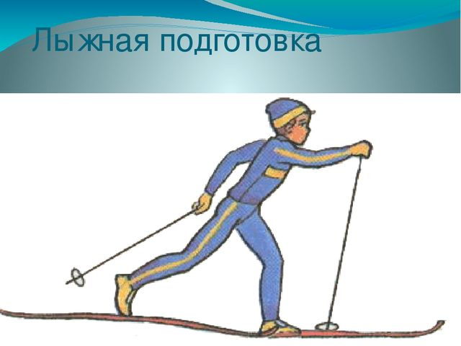

1 / 11

Описание презентации по отдельным слайдам:
1 слайд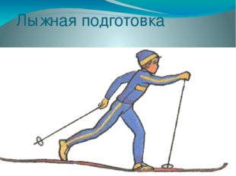
Описание слайда:
Лыжная подготовка
2 слайд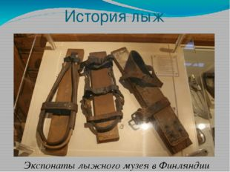
Описание слайда:
История лыж Экспонаты лыжного музея в Финляндии
3 слайд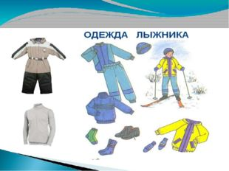
Описание слайда:
4 слайд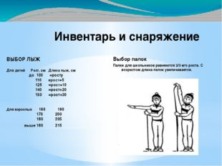
Описание слайда:
5 слайд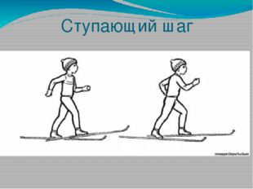
Описание слайда:
Ступающий шаг
6 слайд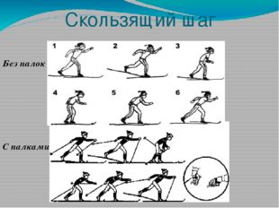
Описание слайда:
Скользящий шаг Без палок С палками
7 слайд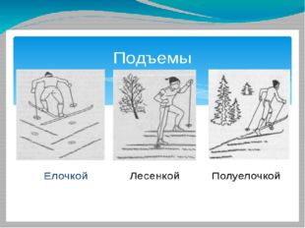
Описание слайда:
8 слайд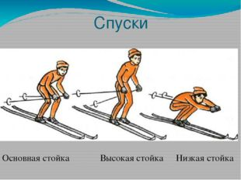
Описание слайда:
Спуски Основная стойка Высокая стойка Низкая стойка
9 слайд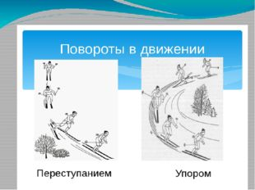
Описание слайда:
10 слайд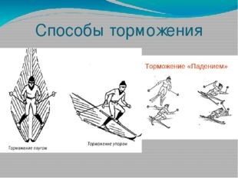
Описание слайда:
Способы торможения
11 слайд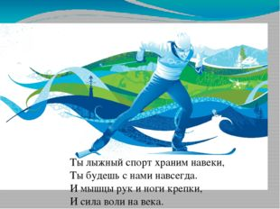
Описание слайда:
Ты лыжный спорт храним навеки, Ты будешь с нами навсегда. И мышцы рук и ноги крепки, И сила воли на века.

Курс повышения квалификации
Дистанционное обучение как современный формат преподавания
72 ч.
2.900 руб.1.450 руб.
Смотреть курс
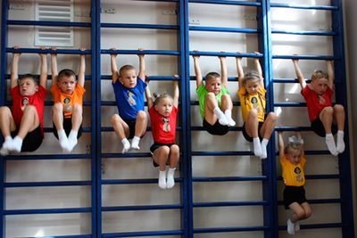
Курс профессиональной переподготовки
Физическая культура и спорт: теория и методика преподавания в образовательной организации
Учитель физической культуры
300/600 ч.
от 6.800 руб.от 3.400 руб.
Смотреть курс
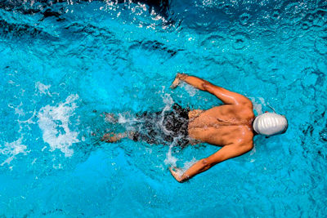
Курс повышения квалификации
Педагогическая деятельность по физической культуре в средней школе в условиях реализации ФГОС ООО
108 ч.
3.200 руб.1.600 руб.
Смотреть курс
СКАЧАТЬ МАТЕРИАЛ
Найдите материал к любому уроку,
указав свой предмет (категорию), класс, учебник и тему:

Выберите категорию:
Выберите класс:
Выберите учебник:
Выберите тему:

также Вы можете выбрать тип материала:
- Все материалы

- Статьи

- Научные работы

- Видеоуроки

- Презентации

- Конспекты

- Тесты

- Рабочие программы

- Другие методич. материалы
Найти
Общая информация
- Лемясева Любовь Михайловна
- Написать
- 2157
- 22.03.2017
Номер материала: ДБ-285510
- Физическая культура

- 3 класс

- Презентации
СКАЧАТЬ МАТЕРИАЛ
Похожие материалы
Программа по дополнительному образованию"Волейбол"
- 22.03.2017

- 184
План-конспект мастер класса "Готовимся к сдаче норм комплекса ГТО"
- 22.03.2017

- 257
Технологическая карта урока гимнастики
- 22.03.2017

- 182
Презентация по физической культуре на тему " Олимпийские игры"
- 22.03.2017

- 273
Конспект урока по теме "Волейбол" 7 класс. Круговая тренировка.
- 22.03.2017

- 846
Презентация по физической культуре на тему " ГТО-путь к здоровью"
- 22.03.2017

- 984
Презентация по физической культуре на тему " Синхронное плавание"
- 22.03.2017

- 617
Не нашли то что искали?
Воспользуйтесь поиском по нашей базе из
4913339 материалов.
Вам будут интересны эти курсы:
Курс профессиональной переподготовки «Физическая культура и спорт: теория и методика преподавания в образовательной организации»
Курс повышения квалификации «Правовое обеспечение деятельности коммерческой организации и индивидуальных предпринимателей»
Курс профессиональной переподготовки «Управление персоналом и оформление трудовых отношений»
Курс повышения квалификации «Введение в сетевые технологии»
Курс повышения квалификации «Организация практики студентов в соответствии с требованиями ФГОС технических направлений подготовки»
Курс профессиональной переподготовки «Организация тренерской деятельности по физической культуре и спорту»
Курс повышения квалификации «Дополнительное образование в системе спортивного менеджмента по ФГОС»
Курс профессиональной переподготовки «Организация тренерской деятельности по адаптивной физической культуре и спорту»
Курс профессиональной переподготовки «Разработка эффективной стратегии развития современного ВУЗа»
Курс профессиональной переподготовки «Организация и методическое обеспечение процессов физкультурной и спортивной деятельности»
Курс профессиональной переподготовки «Политология: взаимодействие с органами государственной власти и управления, негосударственными и международными организациями»
Курс профессиональной переподготовки «Спортивный менеджмент: управление в области физической культуры и спорта»
Курс профессиональной переподготовки «Организация деятельности по водоотведению и очистке сточных вод»
Курс профессиональной переподготовки «Организация и методическое обеспечение процессов физкультурной и спортивной деятельности в отношении лиц с ограниченными возможностями здоровья»

